Tisková zpráva VII. (9. 4. 2012)

Ve Třech Sekerách byly dokončeny práce na obnově místních komunikací (trasy J a F) které vychází z technické dokumentace společného projektu Budování kapacity pro místní rozvoj Mariánskolázeňska (CZ.1.09/2.1.00/11.00059), jehož nositelem je Dobrovolný svazek obcí Mariánskolázeňsko.

V rámci realizace projektu Budování kapacity pro místní rozvoj Mariánskolázeňska, který byl ukončen v polovině roku 2011, bylo vytvořeno několik dokumentací a studií na obnovu místních komunikací a veřejných prostranství členských obcí Svazku.
Příznivé počasí počátku jara letošního roku umožnilo dokončit další akci a to stavební úpravy místních komunikací ve středu obce Tři Sekery. Proběhla plošná rekonstrukce komunikací, vedoucí z návsi ve Třech Sekerách směrem k obecnímu úřadu a navazující trasy F. Stavební projekt byl realizován v roce 2011 z vlastních zdrojů obce.
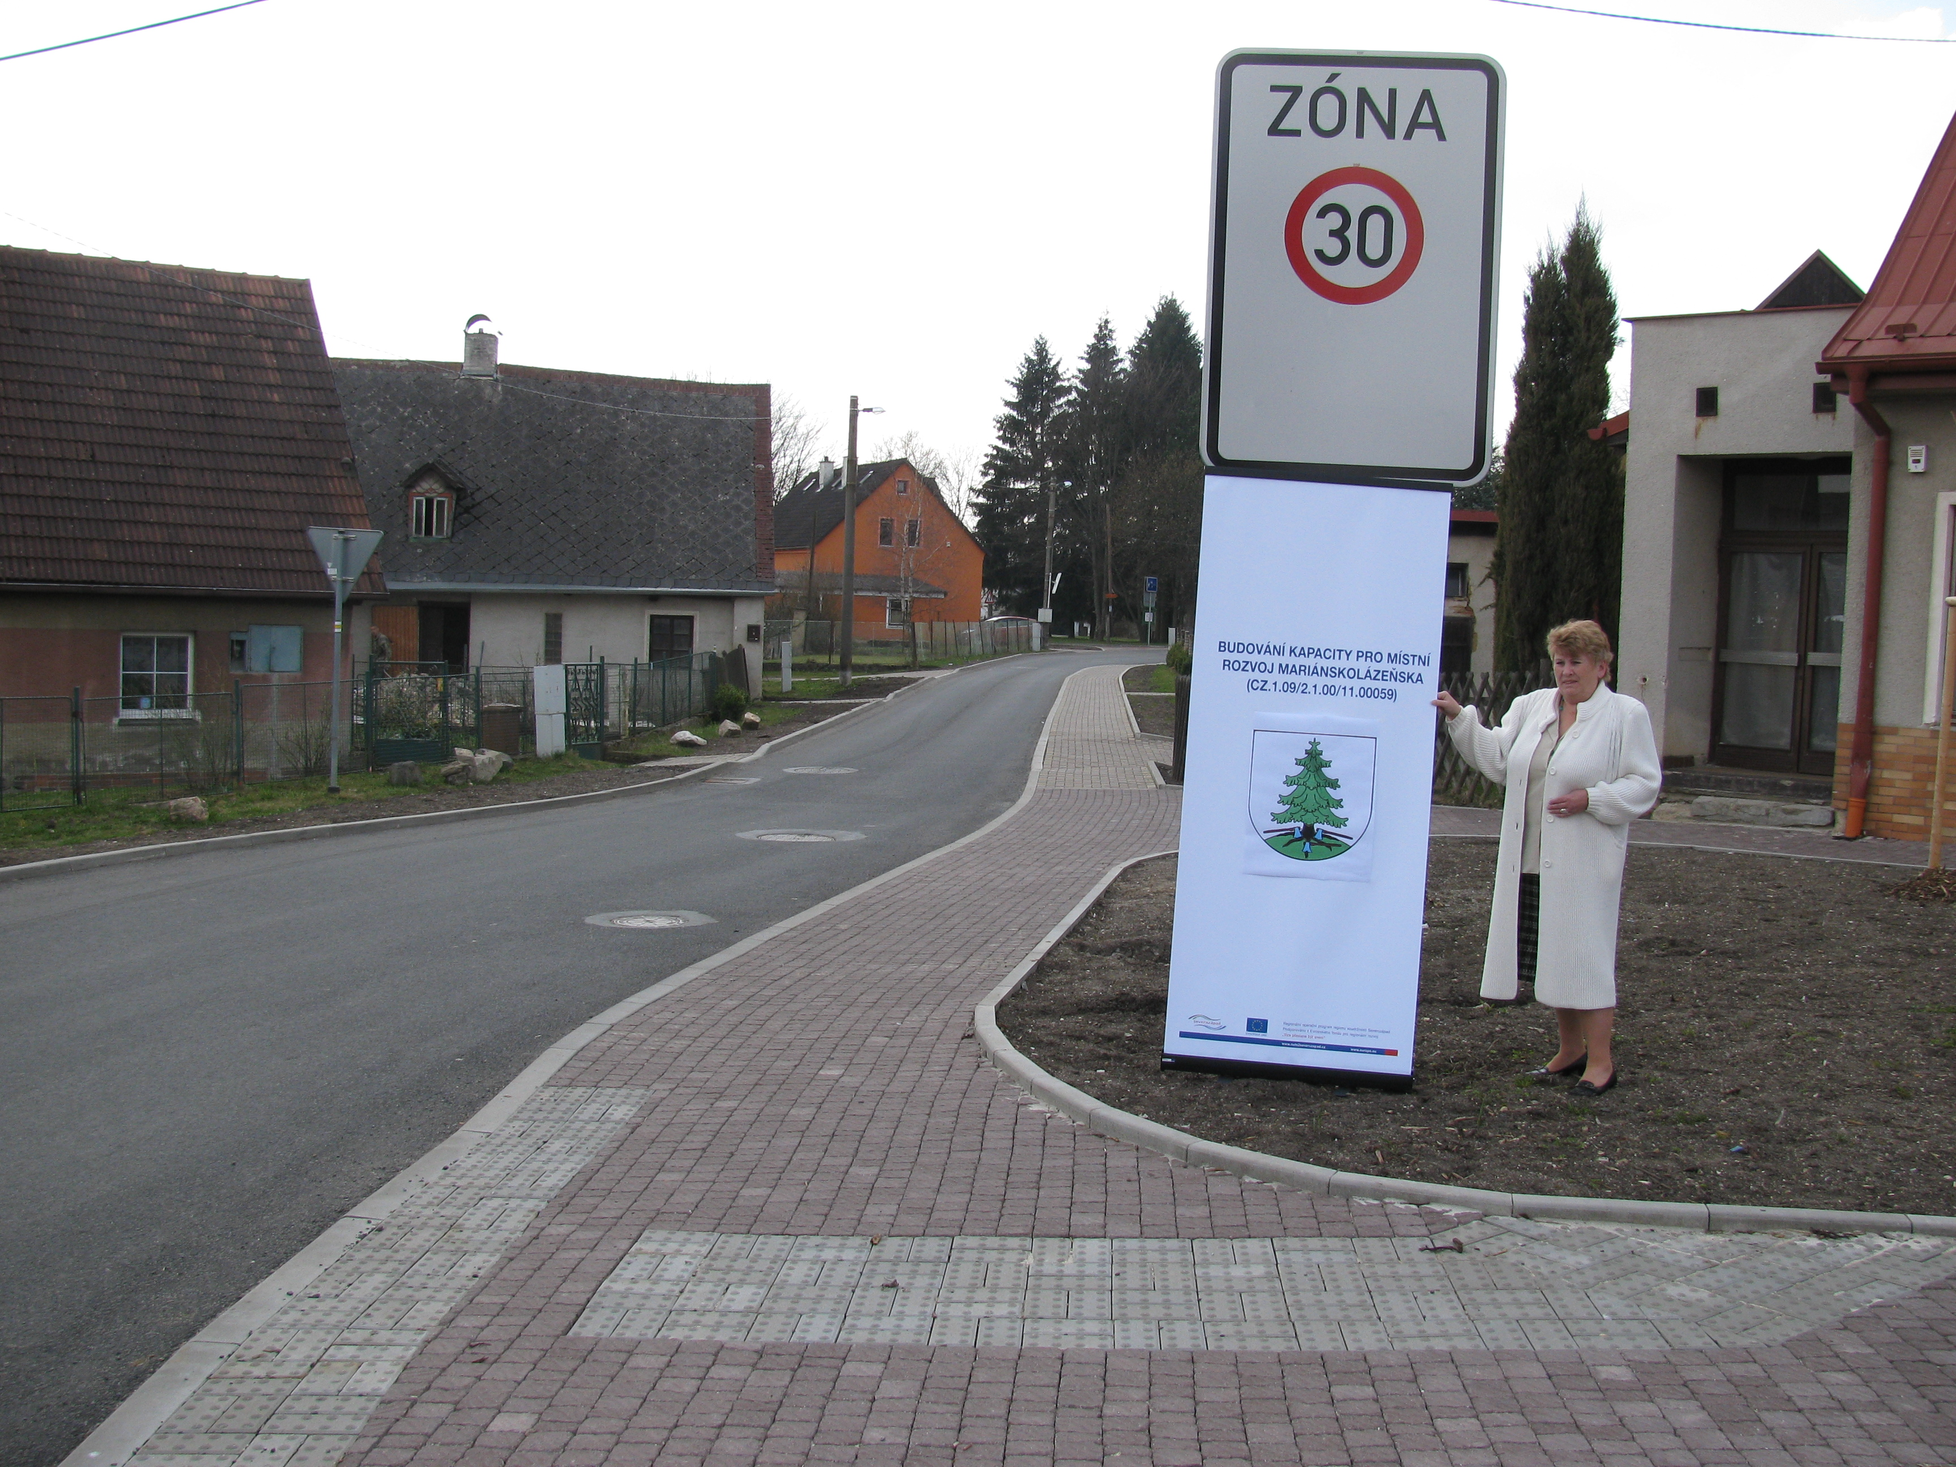
Na celém projektu Budování kapacity pro místní rozvoj Mariánskolázeňska (CZ.1.09/2.1.00/11.00059), jehož nositelem je Dobrovolný svazek obcí Mariánskolázeňsko, se podílí celkem osm obcí Dobrovolného svazku obcí Mariánskolázeňsko (Dolní Žandov, Drmoul, Lázně Kynžvart, Tři Sekery, Stará Voda, Valy, Velká Hleďsebe a Vlkovice) a byl dosud největším společným projektem Svazku.

Nejvýznamnějšími výstupy projektu jsou technické dokumentace zabývající se místními komunikacemi a související infrastrukturou na území zúčastněných obcí. Převažujícím tématem dokumentací byly technické projekty komunikací, veřejných prostranství a infrastruktury pro veřejnost. Projekt se nyní nachází ve stádiu tzv. udržitelnosti, které je v praxi spojené zejména se snahou o maximální využití dokumentace ve vlastní realizaci.

Bližší informace o Svazku naleznete na webových stránkách: www.marianskolazensko.org, informace o projektu jsou zde: http://www.marianskolazensko.org/budovani-kapacity-pro-mistni-rozvoj-marianskolazenska/.

Michaela Jankovská, projektový a finanční manažer
Ing. Josef Švajgl, vedoucí manažer


